RAPPORT TECHNIQUE

ANDROID

* Nom : AARABA
* Prénom : Abdallah
* Groupe : GL1
* Sous-Groupe : GL1.4
* Id_application : 2019_1_4_4
* Id_exercice : T_6_31
* Titre de l’exercice : **فهم الأسئلة**
* Addresse e-mail : [aaraba.abdallah@gmail.com](mailto:aaraba.abdallah@gmail.com)
* Tranche d’âge : 4-5 ans

Introduction :

La description de ce projet sera faite en faisant décrire les parties intéressantes du code de l’application.

En gros, L’application est comme suit :

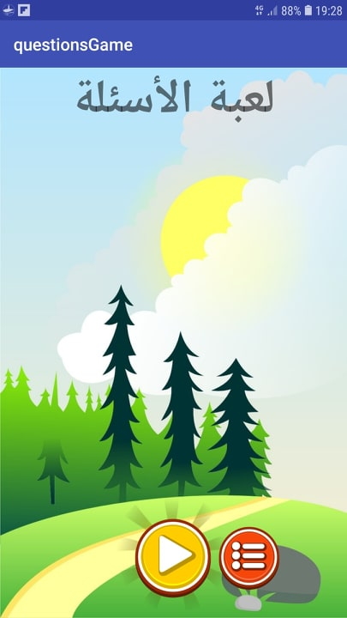 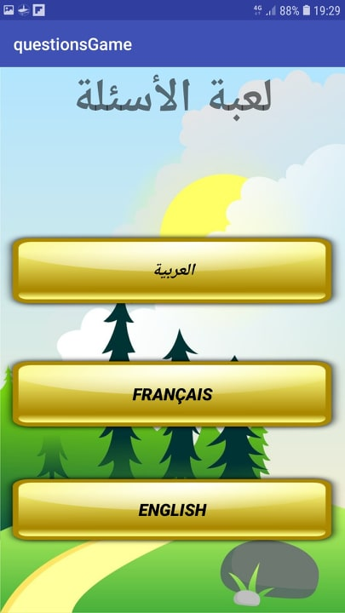 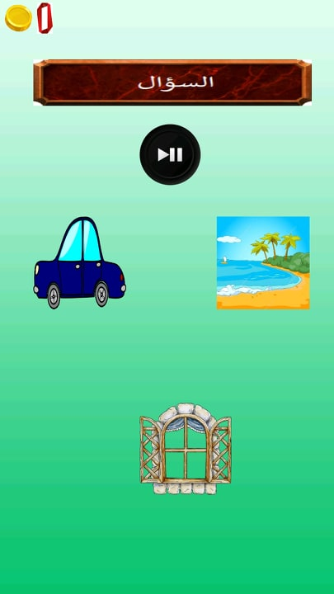

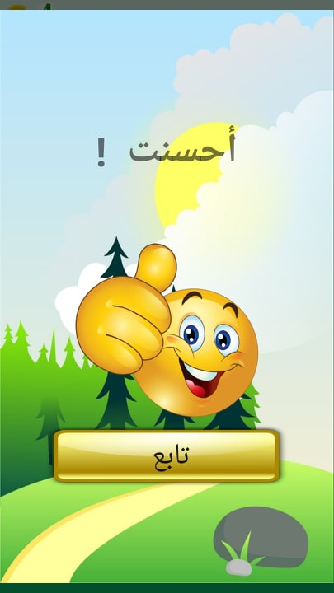 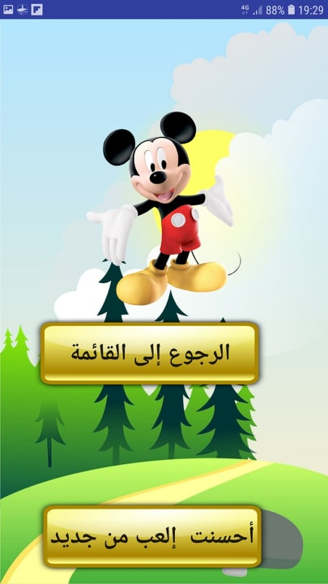 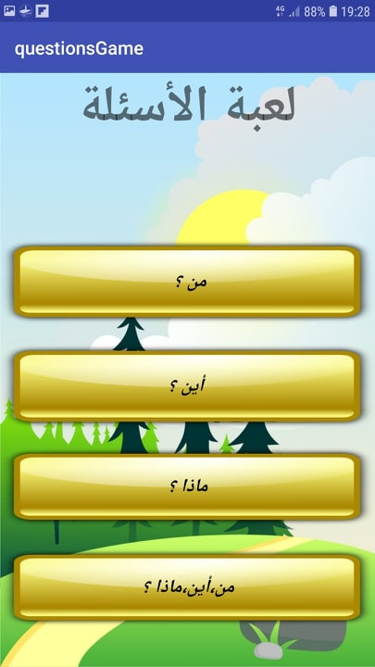

1. Login :

Lorsqu’on vient d’ouvrir l’application, on se trouve dans cette activity. C’est elle qui est responsable de l’authentification, après on sera drirgé vers HomeScreen activity.

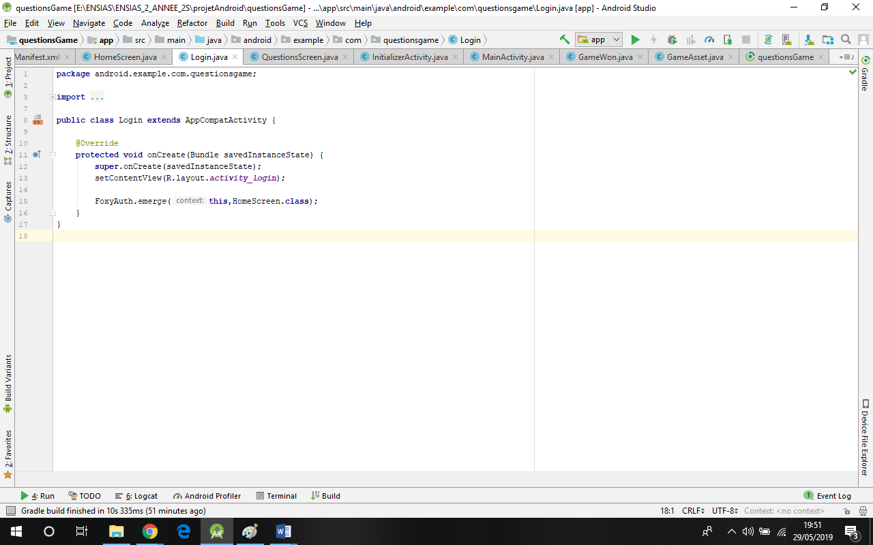

1. HomeScreen :

Cette actvity correspond au layout suivant :



Dans cette activité on initialise des éléments de notre GameStat où on enregistre les informations sur les performances de l’utilisateur, et qu’on enregistera dans la base de données du serveur. Voir la figure ci-dessous. Après, on click sur l’une des deux boutons, la 1ère nous dirrige vers une activité de choix de questions en arrabe. La 2ème (en rouge), nous dirrige vers le choix de la langue.

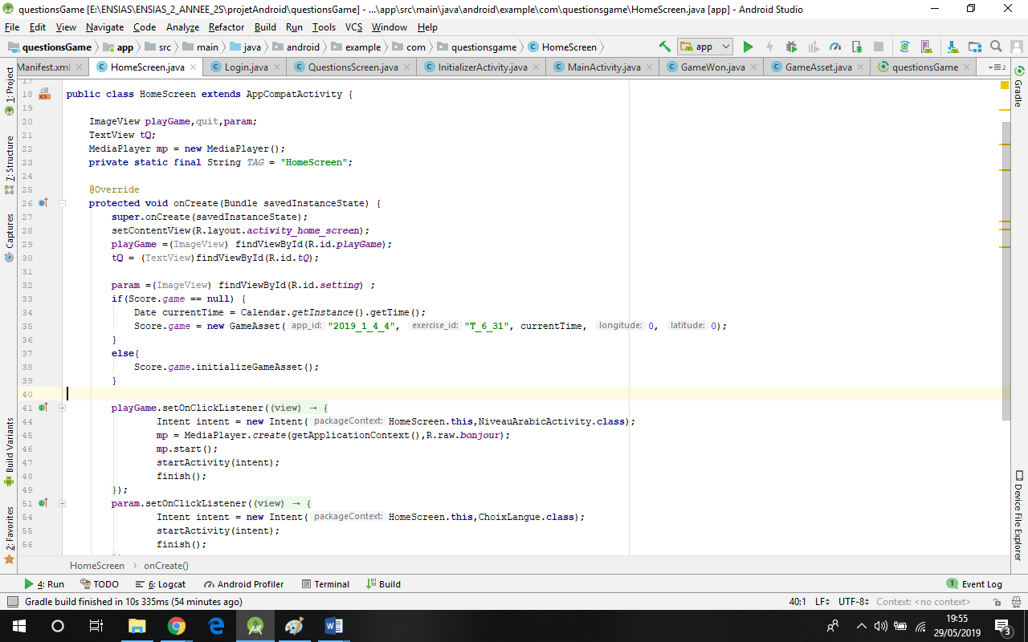

1. Choix de la langue (ChoixLangue):

Cette activité nous permet de choisir une langue parmi 3 (Arabe, Français et Anglais). Elle correspond au layout ci-contre. Cette activité nous dirrige vers l’une des trois activités suivantes :

* NiveauArabicActivity
* NiveauFrançaisActivity
* NiveauEnglishActivity

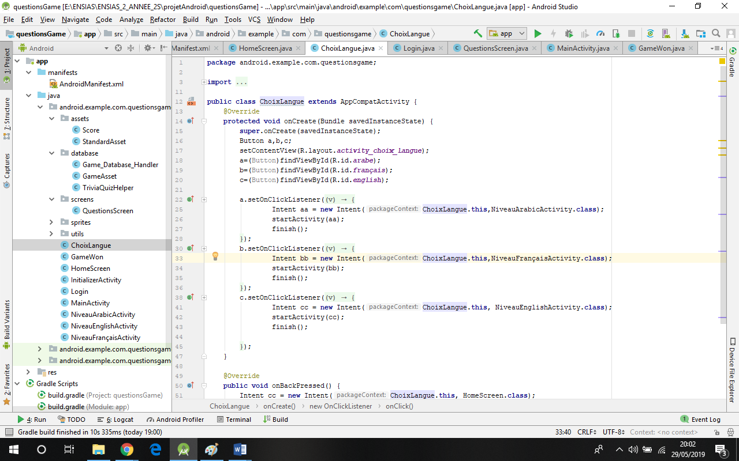

1. NiveauArabicActivity :

Cette activité nous propose 4 choix de questions :

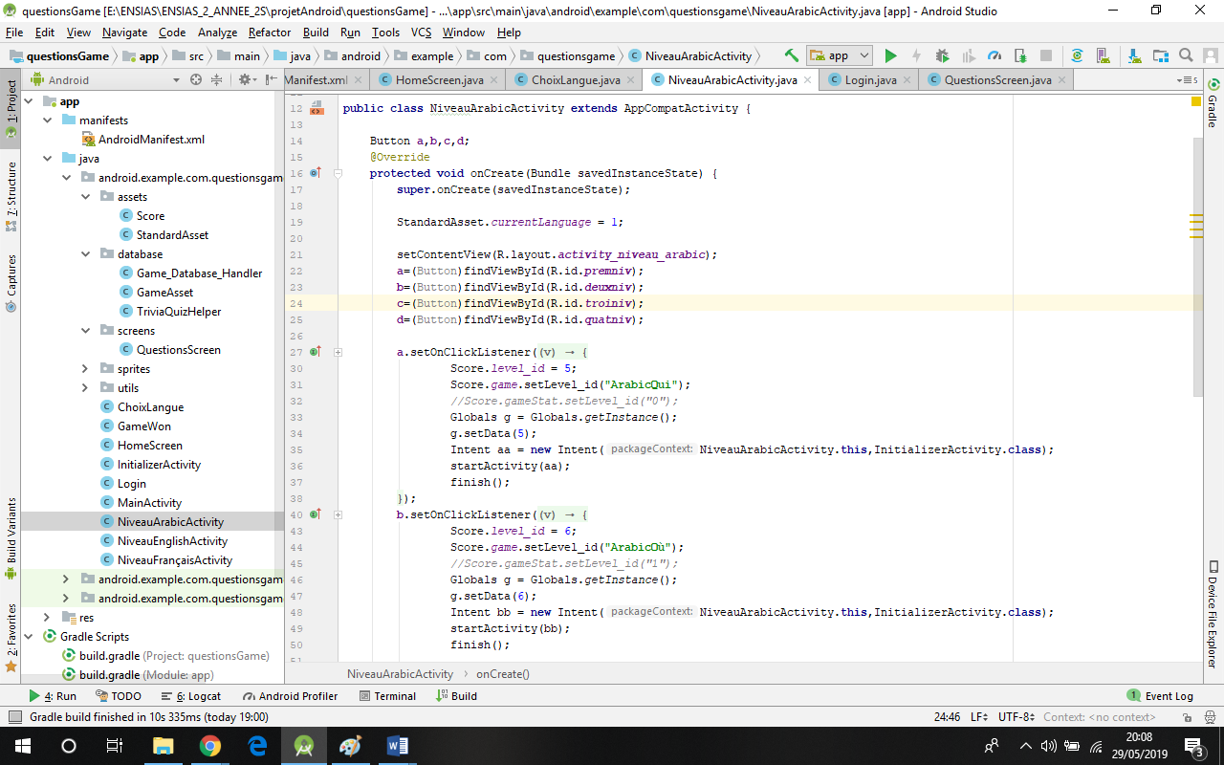Qui, Quoi, Où et Qui+Quoi+Où



1. MainActivity :

C’est cette Activité qui correspond à notre AndroidGame, au quelle est attachée la screen QuestionsScreen.

Dans cette activité on initialise les options de questions pour les afficher par le billet de QuestionScreen. On gère aussi, l’affichage du « correctDialog » qui est affiché lors de chaque réponse correcte (figure à gauche) .

Lorsqu’on répond correctement aux 10 questions on se dirrige automatiquement vers l’activité « GameWon » ayant le layout de la figure à droite.

1. QuestionsScreen :

Cette classe hérite de la classe screen de la bibliothèque e-mobadara. C’est dans cette classe où on affiche nos sprites, dont 3 parmi eux représentent les 3 choix des questions. Ces derniers sont mis à jours lors de chaque questions avec le sprite représentant le score. Lorsqu’on click sur un sprite représentant un choix parmi les 3 choix de question, une méthode parmi ces 3 méthodes suivantes : buttonA(), buttonB(), buttonC() est lancée selon le choix sélectionnés. C’est dans ces boutons où on gère les cas d’erreur et de succès. Et c’est aussi dans ces méthodes où les performances relatives au nombre d’opérations réussies et échouées, ainsi que le temps passé dans chaque question sont notées.

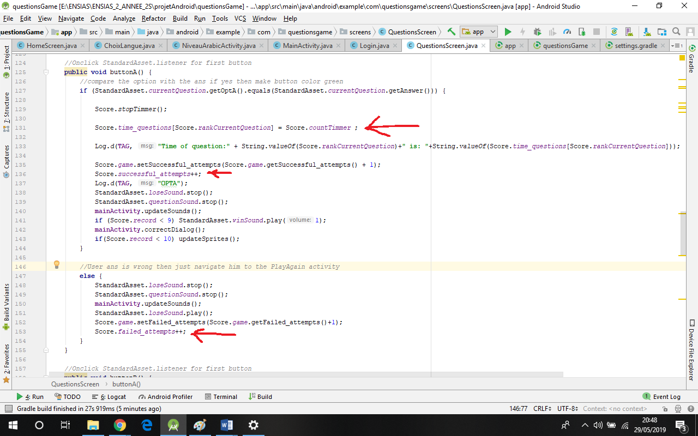

1. GameWon :

Lorsqu’on répond bien aux 10 questions, on se redirige vers cette activité correspondant au layout ci-contre. C’est dans cette activité où on fait le stockage dans la base de données du serveur (voir la figure ci-dessous). A partir de cette activité, on peut rejouer, ou bien revenir au menu principal.

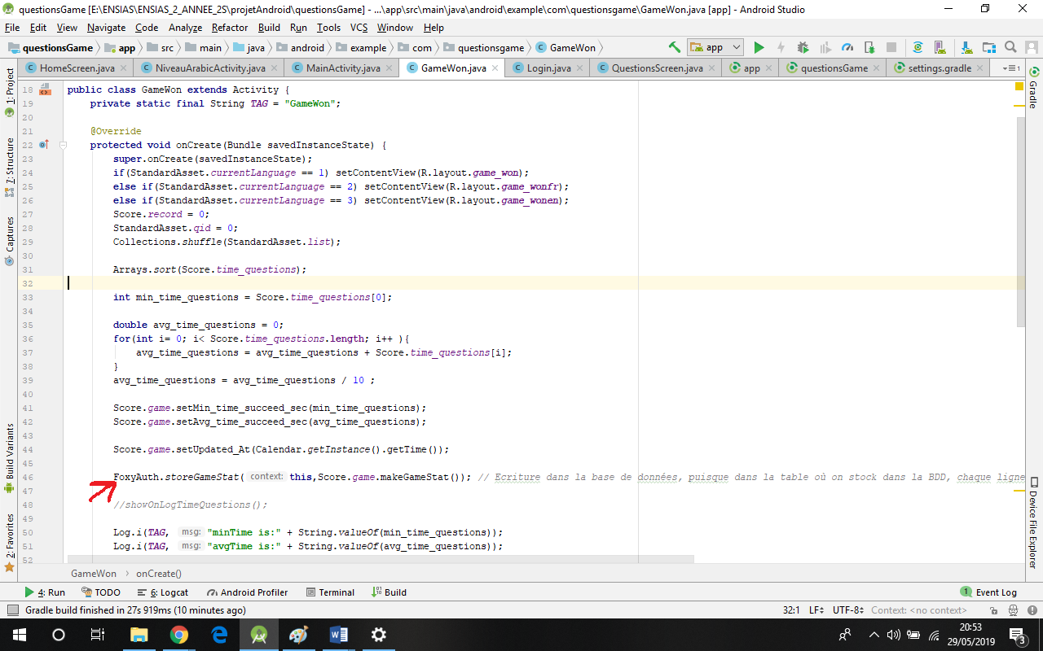

Conclusion :

Le code est bien commenté, j’ai utilisé d’autre classe, que vous découvrirez dans le code, qui sont chargés de quelques trucs d’implémentation. Si vous avez des questions n’hésitez pas à m’en fait part.